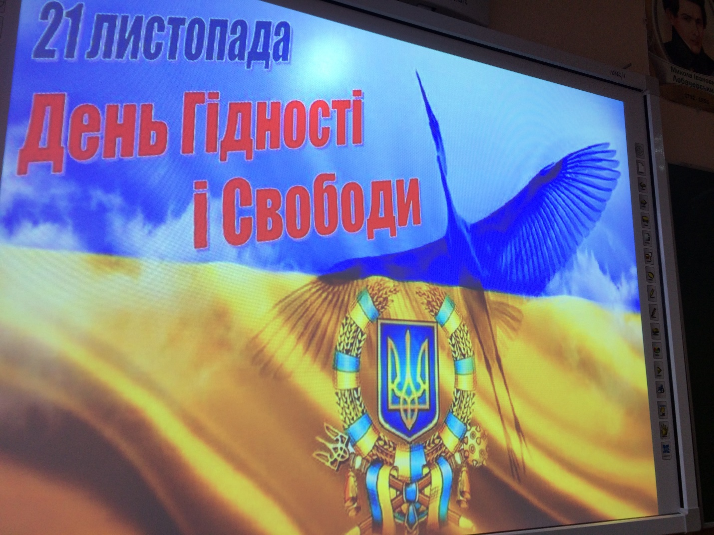
21 листопада в Бориспільському НВК «Гімназія» Перспектива» – ЗОШ I-II ступенів» імені Володимира Мономаха з нагоди Дня Гідності та Свободи проходили цікаві, тематичні заходи, які спрямовані на виховання в учнів любові до України, почуття національної самосвідомості, гордості та громадської активності, формування патріотичної позиції.
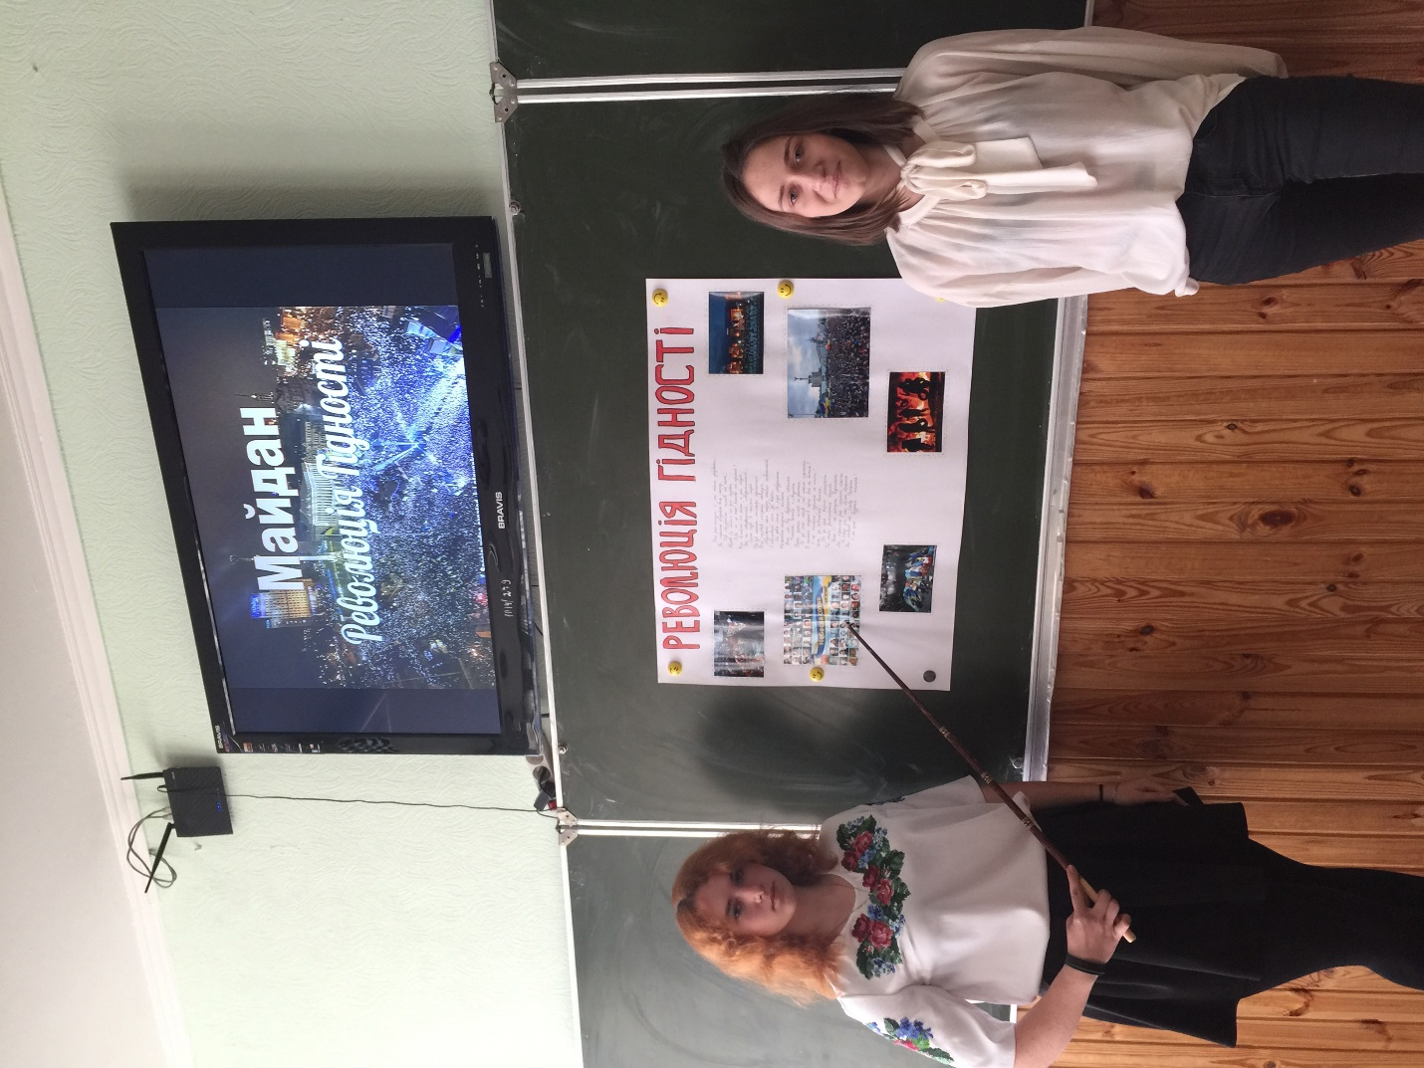
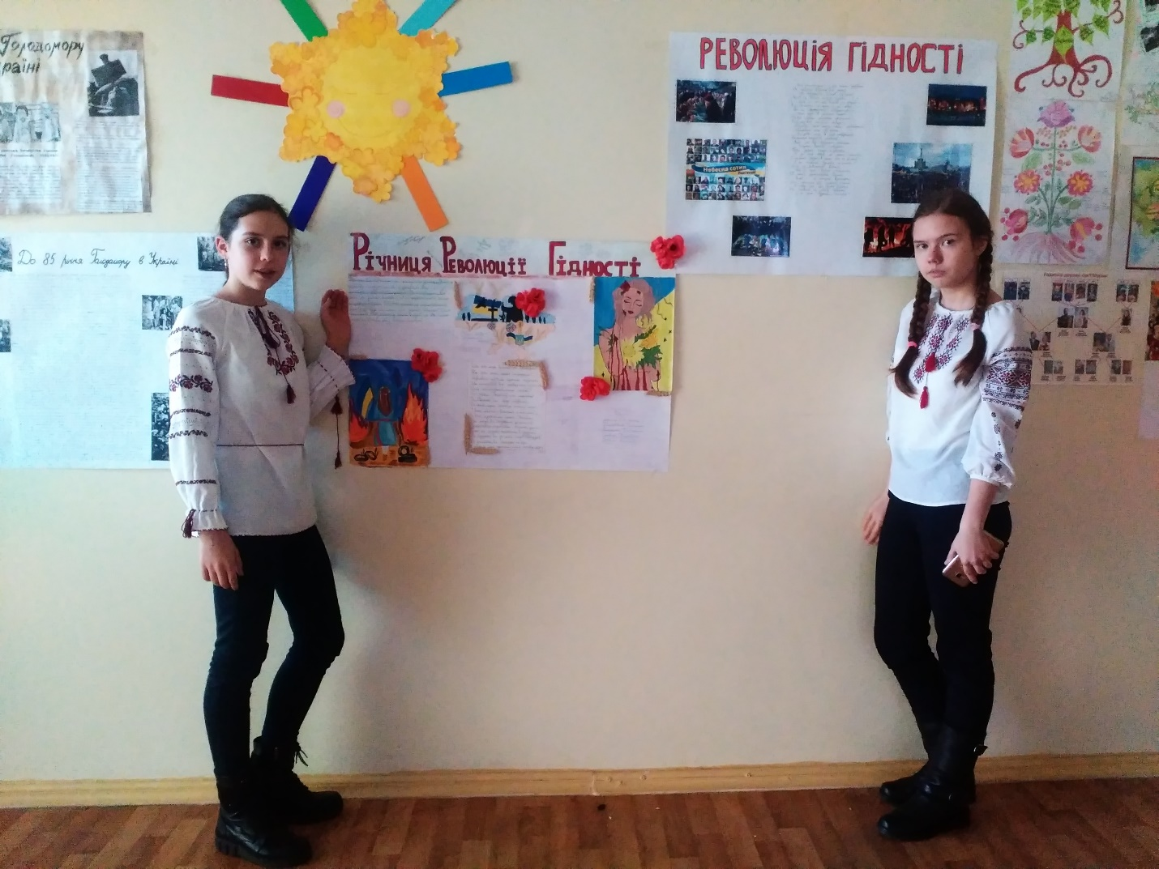
Традиційно День Гідності та Свободи в закладі розпочався із звучання Гімну України, цікавої радіохвилинки «Час плине, а пам’ять залишається» та загальношкільної хвилини мовчання. У вестибюлі бібліотекарем Андрейчевою Г.Ю. та вчителем історії Засенко Т.В. була проведена патріотична виставка учнівських проектів та літератури «Видатні діячі українського державотворення» , проводилася традиційна акція «Запали свічку пам’яті».
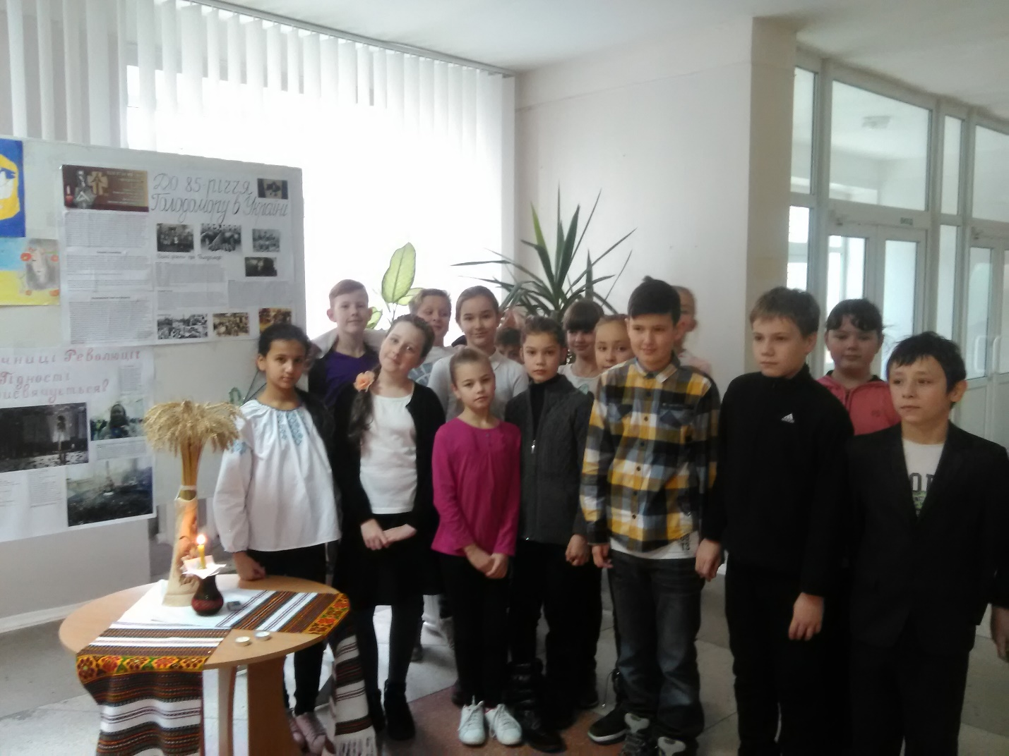
У цей день учителями суспільних дисциплін були проведені години пам’яті та інформаційні хвилинки: «Революція Гідності, охрещена кров’ю» , флешмоб «Я – українець, значить – європеєць» . У 8-Б класі Засенко Т.В. провела виховні заходи на тему:«Скажи своє слово про Україну», у 10-А класі – круглий стіл «День Гідності та Свободи – крок у Європу».
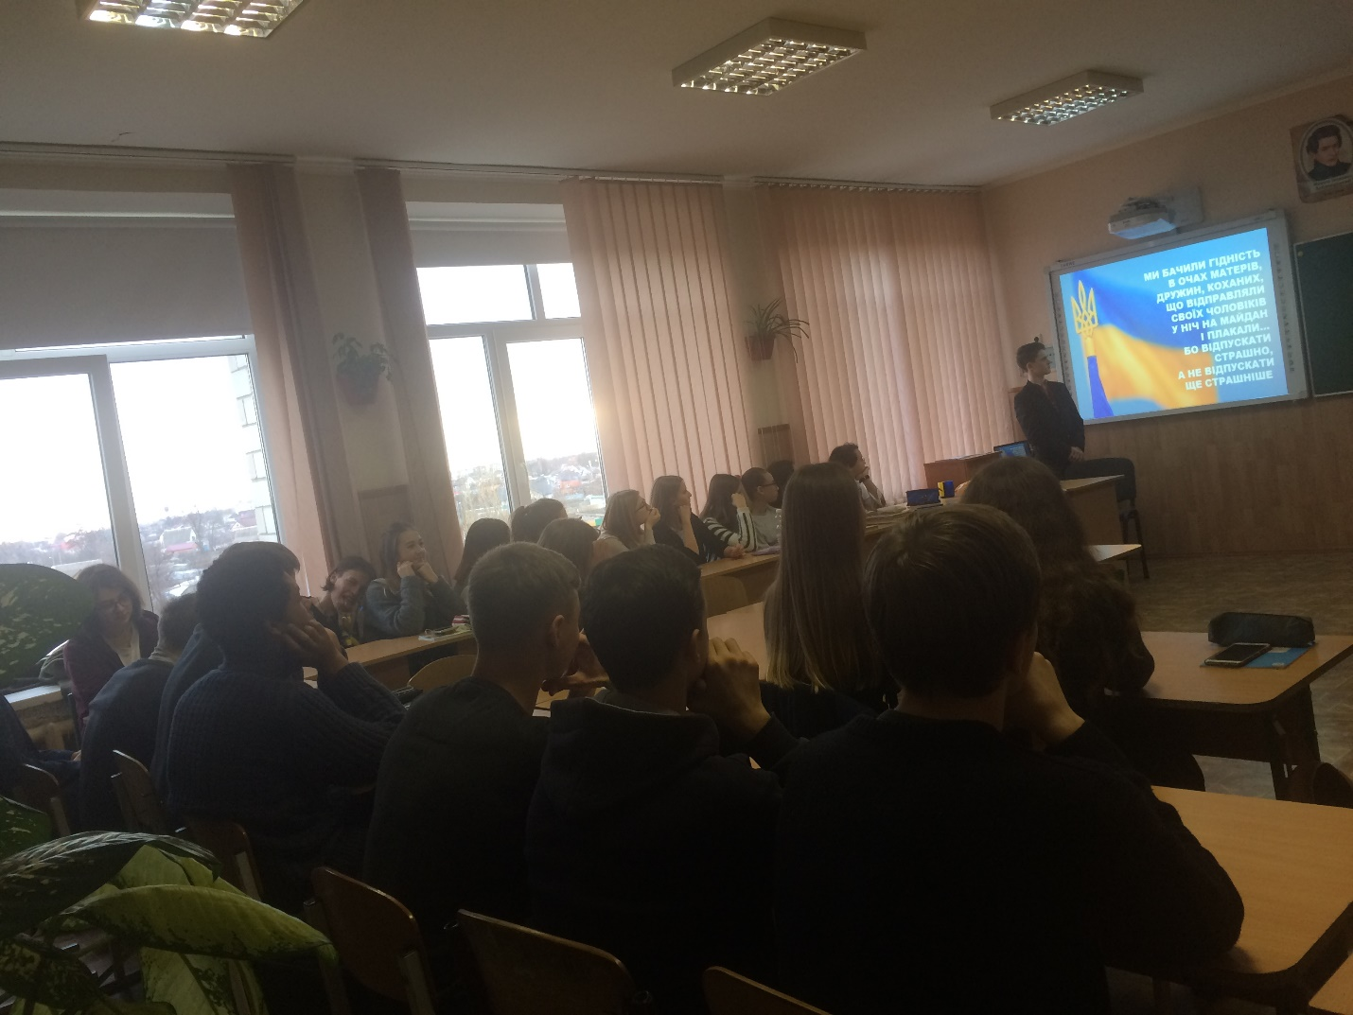
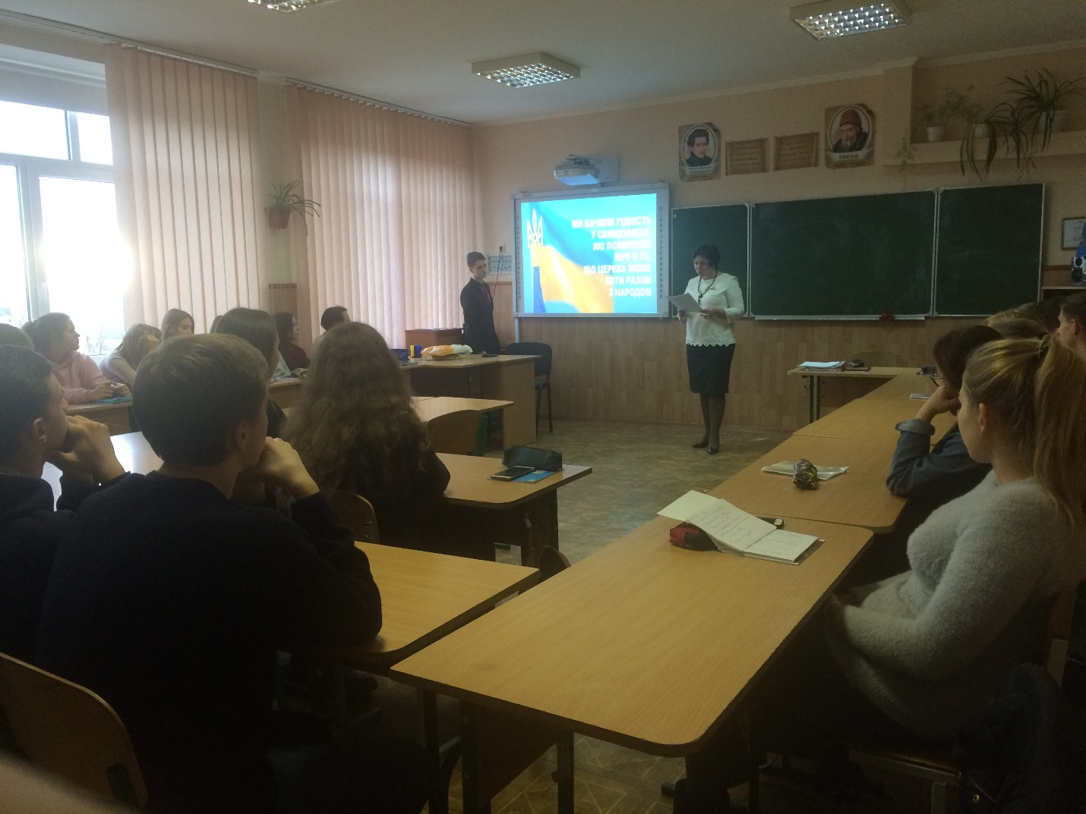
Хахуда С.В. разом з учнями 6-Б класу організувала незабутню зустріч з учасником АТО .
Усім нам сьогодні важливо осмислити сутність цих подій, зорієнтуватися в майбутніх перспективах розвитку українського суспільства, ми маємо зрозуміти – головною, неперехідною цінністю для нас є власна держава та громадяни в ній.
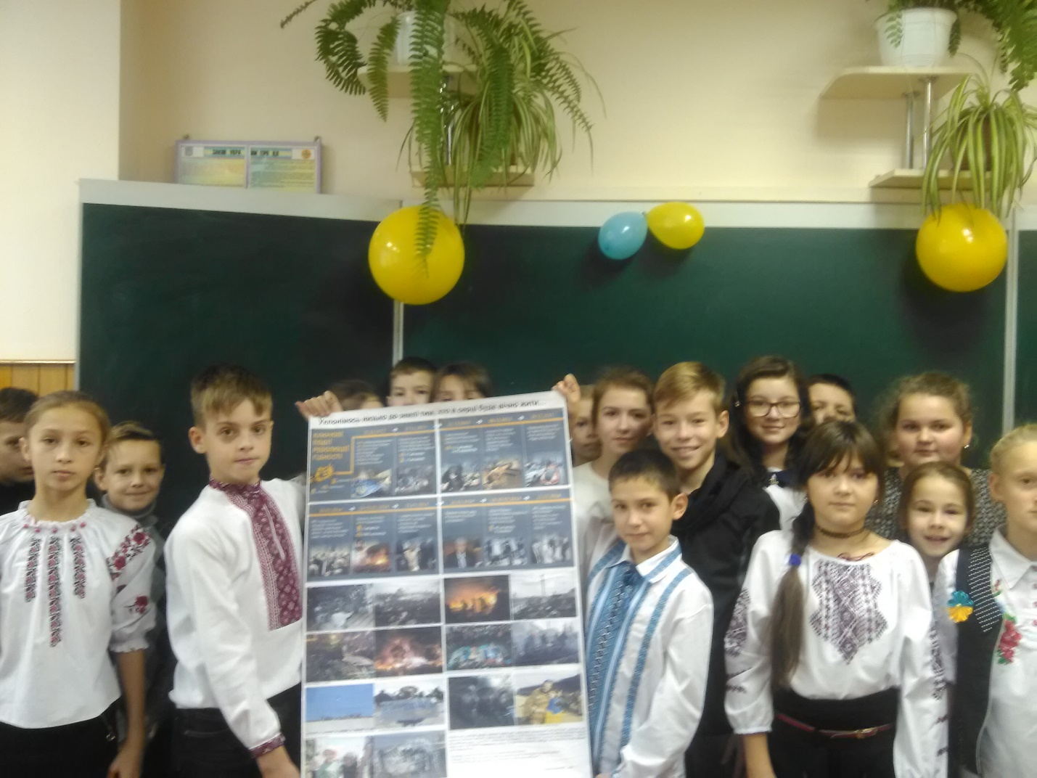
Підготувала: Засенко Т.В.

